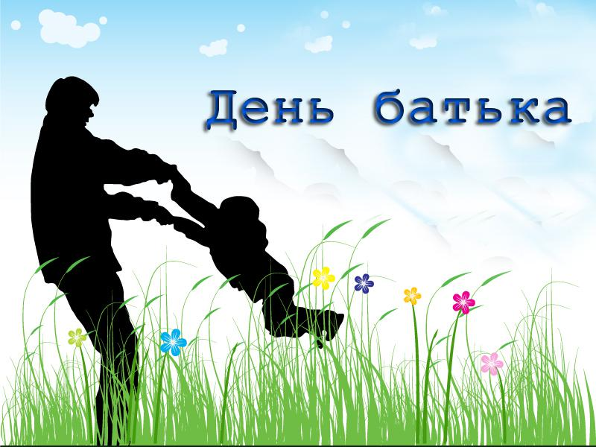

Татова любов
Татова любов — як літній день,
Пахне потом, хлібом, споришами…
Не знайти такої вам ніде, —
Ну — хіба що на долонях мами
Татова любов — як джерело,
Чиста, світла: п’ю — і не нап’юся.
Ще такої в світі не було, —
Ну, хіба що ув очах матусі.
Татова любов — немов меди,
Солодко від неї, аж не йметься.
Спробуй, ще таку десь віднайди, —
Ну, хіба що в материнськім серці.
Татова любов — мов океан,
Де — ні дна, ні берега земного…
В неї, справді виміру нема
Бо вона, як в матері, від — Бога.

Сергій Рачинець

У неділю, 16 вересня, в більшості соціально розвинених країн відзначається День батька - щорічне свято на честь батьків.

Як оповідає історія, засновницею цього чудового свята вважається місіс Сонора Смарт-Додд, американка з міста Спокан. Її батько-одинак, Вільям Джексон Смарт, успішно виховав шестеро дітей, після того, як його дружина померла. За пропозицією Сонори, яку вона зробила, звернувшись у Spokane Ministerial Alliance, вперше виникло це свято. До цього в Америці святкувався День матері і це здалося їй не цілком справедливо. Ініціатива регіональної влади і ідея була підтримана, і в 1916 році президент США Вудро Вільсон відзначив це і висловив схвалення у своїй телеграмі. У 1966 році президент Ліндон Джонсон офіційно схвалив і заснував перший державний Національний день батька в США.

,

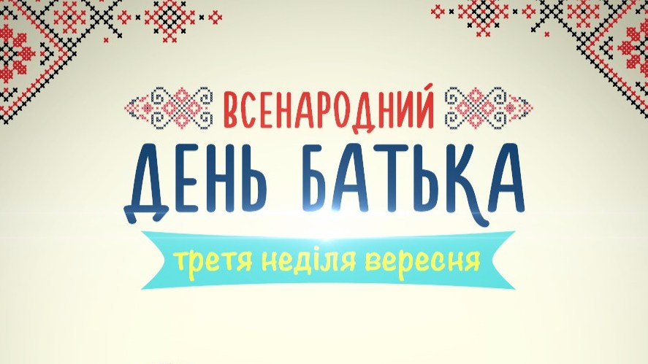

У наші дні, за даними проекту WebPlus.info, День Батька відзначається в багатьох країнах світу на офіційному рівні. В Україні ініціаторами цього свята виступили МГО «Міжнародний Центр Батьківства» та Всеукраїнський громадський комітет з підтримки сім'ї та відповідального батьківства за підтримки Міністерства України у справах сім'ї, молоді та спорту.

Під час прес-конференції, проведеної ініціаторами Всенародного Дня Батька в Україні 18 вересня 2009 року було оголошено, що кожна третя неділя першого осіннього місяця (вересень) стає датою, коли українське суспільство висловлює свою єдність і особливу повагу цим загальнолюдським сімейним і державним цінностям.

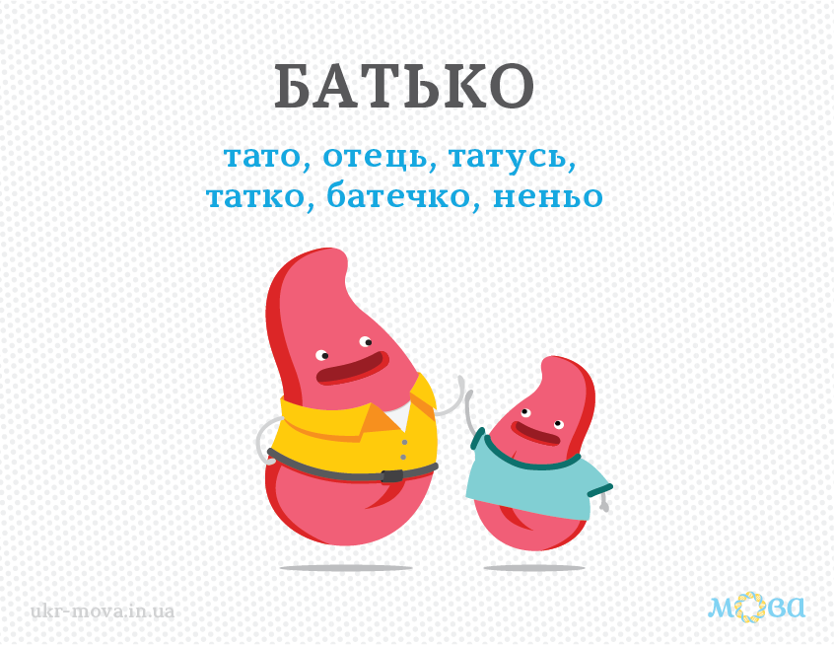

Диво-татусь Леся Вознюк
Як весняне сонечко,
усміхалась донечка.
В оченятах сяяли
щастя промінці.
Тішилася донечка,
що її долонечка,
крихітна долонечка
в татовій руці.
Щебетала донечка
про жучка та сонечко.
З татком не боялася
навіть павука.
Бо у світі цілому
малюку несмілому
так спокійно й затишно
в тата на руках.
І радів за донечку
місяць у віконечку,
на краєчок ліжечка
стиха він присів.
Побажав маляточкам —
хлопчикам й дівчаточкам —
мати добрих, лагідних
диво-татусів.

Східнослов'янське слово «батько» мовознавці виводять від праслов’янських bata, batja; у процесі розвитку мови за допомогою суфікса зменшеності -к- на українському ґрунті утворилася форма батько.
Слово bata порівнюють з латинським pater, давньоіндійським pita, грецьким πατήρ, готським fadar, англійським father. Від «батько» утворюються зменшено-пестливі слова батечко, батенько, батонько, батуньо, батусьо, батіночко, батейко.
В українській мові для звернення дітей до батька також використовується як пестливий синонім «тато». Таке ж слово існує або існувало в інших слов'янських мовах: староросійські діалектизми тата, тятя, болгарські та́то, тате, сербохорватські та̏та, та́та, словенське táta, чеське táta, словацьке tata, польське tata. Праслов'янську форму слова відновлюють як tata, і вважають словом з дитячого мовлення, пов'язаним з повторюванням складів при лепетанні (аналогічно «мама», «баба»). Можливо, аналогічне походження має слово teta («тітка»). Слова з таким же значенням із схожим звучанням трапляються і в інших індоєвропейських мовах: литовське tete, давньопруське thetis («дід»).

Чому варто святкувати:
Про день матері відомо всім, але про день батька згадує значно менша кількість людей. Проте, батько має таку ж важливу роль у вихованні дитини, як і матір. У більшості сімей батько проводить менше часу з дітьми через потребу постійно працювати, щоб забезпечити родину. Але це тільки підтверджує необхідність нагадати татусям про їх вклад у сім’ю та висловити свою вдячність.
День батька відзначають вже більш ніж у 40 країнах світу і нам також пора значно активніше долучатись до такої традиції. А щоб вийшло це зробити якнайшвидше – ми зробили добірку порад, як можна відсвяткувати цей день і чим порадувати татусів:
1. Святкова вечеря. Це безперечно сімейне затишне свято, тож ідеально буде провести його вдома. І звісно ж доречною буде святкова вечеря. Приготуйте батьку сюрприз та проведіть час за столом усією родиною.
2. Тематична випічка: пряники, торт, кекси, які можна прикрасити візерунками з привітанням з Днем батька, або ж іншими зображеннями щодо його захоплень, музичних вподобань тощо. Це покаже, що ви пам’ятаєте про його смаки і хочете, щоб він й він не забував за турботами про себе.
3. Листівка із привітаннями у віршах чи прозі. Рідним людям завжди найважче підібрати слова, аби висловити свої почуття. Ви звикли бачитись кожного дня, говорити про щоденні побутові речі, інколи сперечатись, інколи промовляти по декілька слів за день. А в дорослому віці й зовсім починаєте рідше бачитись та розмовляти. І вже важко підібрати момент, щоб висловити свою любов, вдячність та повагу. З ким впоратись допоможе вітальна листівка, у якій заздалегідь можна сформувати усе те, що варто сказати в День батька. А вже при не розгубитись – і прочитати та подарувати на згадку.
4. Родинний подарунок. Звісно ж, доречними будуть подарунки, пов’язані із родиною. Це може бути сімейний портрет чи спільне фото, абонемент на якусь цікаву командну гру, квитки в кіно для всієї сім’ї, родинний відпочинок на природі. Можна вигадати й щось оригінальніше, наприклад – однакові футболки. Тут можна не обмежуватись фантазією, головне, щоб подарунок нагадував про міцність родини та важливу роль батька у ній.
5. Практичність. Якщо ваш татусь відноситься до тієї категорії людей, котрі полюбляють корисні подарунки, то варто обрати щось, чим він постійно користуватиметься. Це може бути якийсь елемент гардеробу: сумка, краватка, шарф, сорочка.
Якщо ви маєте обмежений бюджет, то слід розглянути такі варіанти, як записник, гарна чашка, гаманець, чохол для телефону. Трошки дорожчими, але цікавими подарунками можуть бути: якісний домашній халат або якісні парфуми.
6. Поштовх. Часто татусі, як і мами, ставлять себе на другий план, коли з’являється потреба піклуватись про родину. І старі хобі зникають та згадуються лише у розповідях про далеку молодість. Використайте свої знання про старі захоплення батька, аби зробити йому подарунок! Якщо він раніше грав на гітарі – подаруйте йому майстер-клас з учителем на цьому інструменті. Якщо займався футболом – зіграйте разом або відвідайте разом цікавий матч
